1. 游戏行业从80年代至今经历了哪些终端/载体变化？

|  |  |  |  |  |  |
| --- | --- | --- | --- | --- | --- |
|  | 1980-1994 | 1994-2001 | 2001-2008 | 2008-2018 | 未来展望 |
| 代表载体 | 红白机时代 | PC时代 | 互联网时代（XBOX是异类） | 移动互联网时代 | VR/AR/MR |
| 代表公司 | 任天堂 | 暴雪、SONY | 暴雪、盛大、网易、微软 | 腾讯、苹果 | …… |

1. 你认为游戏行业规模越来越大主要有哪些原因？
2. 硬件普及，光线和移动4G全民化抬升了天花板，相比互联网之前的时代拥有更便捷的渠道，充分挖掘人口红利；
3. 经济发展、生活品质提升，带来更多的娱乐需求；
4. 游戏经营企业多元化运营，文娱跨界联动，拓宽整个游戏产业链外延；
5. 即便人口红利出现瓶颈，单用户的价值挖掘仍有较大空间；
6. 细分结构变化，从端游到页游到手游，催生更多商业模式；
7. 游戏出口，上市公司全球化战略拓展；
8. 你认为盛大衰落VS腾讯网易崛起主要是什么原因？
9. 载体与市场偏好的变化，从端游到页游到手游的比重转移，拳头产品已过巅峰，没能及时更新适应新环境的核心业务；
10. 行业格局变化，盛大转型失败；
11. 并购战略战线长，盈利难，烧钱持续不减；
12. 2006年4月，国家广电总局“叫停各地方电视台的交互式网络电视业务”的禁令
13. 盛大为什么没做成平台，而腾讯做成了？

时也命也；

腾讯天生拥有平台战略最核心的基础，用户，基于社交场景的高粘性用户，是流量的入口，微信和QQ天然具备链接产业链中最后一环的用户能力；反过来基于用户打造内容平台，亦能反哺研发和发行，实现真正的生态循环。

当年的盛大处于单机PC游戏和早期互联网时期之间，外部环境制约也较大，缺少很多成为生态平台的必要元素。

1. 简述游戏行业的产业链，比较EA、暴雪、盛大、腾讯、网易、SONY、任天堂和微软在游戏行业的商业模式

游戏产业链在不同时期和不同载体间略有差异，大致可分为：

**内容 → 研发 → 发行→ 渠道 → 用户；**

其中在发行环节，美国市场则包含了主机厂商搭建的平台和互联网时代初期的STEAM PC端平台；

主机游戏产业链包括主机厂商、游戏研发商、游戏发行商、游戏渠道商等。主机厂商处于平台地位，第三方游戏发行商需要分成约12%的游戏产品销售收入给主机厂商作为主机平台使用费。发行商处于产业链中间环节，占据产业链核心位臵。发行商需要分成约20%的销售收入给渠道商；扣除约8%的发行成本后，剩余约60%的销售收入由发行商与研发商根据协议分配，研发商一般分成约20%的销售收入作为游戏授权费。

其中**EA、与动视合并后的暴雪**通过合并扩展，同时拥有研发和发行的身份；

**微软、索尼、任天堂**则为主机厂商的典型代表；

在中国，**盛大**是国内最早集开发、运营、发行于一体的游戏文化娱乐企业，早期通过代理并发行韩国Actoz的拳头产品《传奇》打开市场，其影响力延续至今，也是首个采取免费游戏增值付费模式的企业。

**网易**是国内市占率第2的集IP、研发、发行于一体的游戏运营方，仅次于腾讯。从早期代理发行的页游、端游为主，到后来全面拓展开发手游等增值付费方式，为其主要营收。

**腾讯**是基于社交平台的游戏全产业链覆盖的企业，任一环节皆有涉足，并延伸出如游戏内容制作与传播、AR/VR、电竞赛事、游戏直播等一系列泛娱乐文化生态圈。

1. 你认为卧龙地产前一次失败的原因是什么？
2. 双方就未来战略发展规划存在分歧；
3. 高增长承诺换取高溢价收购，实则被收购标的运营不善，业绩下滑，无更多核心竞争产品来兑现业绩增长承诺；
4. 证监会叫停跨界定增；
5. 不对称的高溢价背后实为利益关联方的资本游戏。
6. 评估游戏行业上市公司的核心指标是什么？列出卧龙的两次并购公告中被收购游戏公司的核心运营数据。
7. 产品指标：研发数，ARPU值
8. 运营指标：APA（活跃付费用户数），PCU峰值在线用户数，ACU（平均用户在线数）
9. 收入指标：营收增速、净利增速
10. 竞争格局：市场占有率，产品结构覆盖面
11. 计算完美、巨人和盛大的退市价格所对应的估值（提示：可以从SEC公告或A股巨潮的借壳上市公告中获得相关信息）

完美：20.2美元/股，对应估值10亿美元

巨人：12美元/股，对应估值28亿美元

盛大：3.55美元/股，对应估值19亿美元

1. 为什么美国上市的中概股游戏公司估值比A股低很多，而部分互联网公司却能享受估值溢价（试用DCF估值模型来解读）？

两地付费模式不同造就差异，**美国以预付费模式为主流，对道具收费模式等并不普及。即便是被全球玩家视为hero的动视暴雪，在那一时期的市盈率也只有20倍。相比较国内一些并不起眼、营收规模也很一般的游戏公司，市盈率却动辄上百倍。从DCF看，https://xqimg.imedao.com/156102068101a973fe11d03b.png!custom660.jpg，预付费模式下的未来现金流只需考虑用户数的增长和边际运营成本即可，人口红利的天花板将会制约估值高度；其次对未来现金流的折现率对结果的影响也很直接，美国是成熟发达国家，GDP增长率每年维持3%左右，即便是增速回落的中国也超过其一倍；反观A股市场，在盛大开创的道具收费市场下，孕育出游戏产业的多样化盈利模式，加之人口红利和全球化市场经营，轻资产的游戏业对于边际投资回报率的评估远高于美股。**

1. 你认为游戏行业的核心竞争力是什么？
2. 全产业链掌控力决定龙头壁垒，如腾讯的生态化布局，从内容到研发到渠道到用户的全覆盖，规模化效应显著，强者恒强。
3. 对核心环节的掌控，定义了主动权，如网易充足的IP储备及精品研发，后端发行和运营构建，对提升行业集中度不可或缺。
4. 产品结构的多样性，核心产品对市场风格的适应性，端游市场的趋稳和手游的高增长不可逆。
5. 海外市场的拓展能力，国内市场人口红利的结束代表了市场的天花板，抢占更多的全球市场份额才是持续增长的源泉。
6. 对于文娱外延的开发与运营能力将成为新兴增长点。

附加题：

1. 列举以下游戏公司自2015年后最高收盘价至2018年4月20日收盘的涨跌幅

巨人网络（002558）

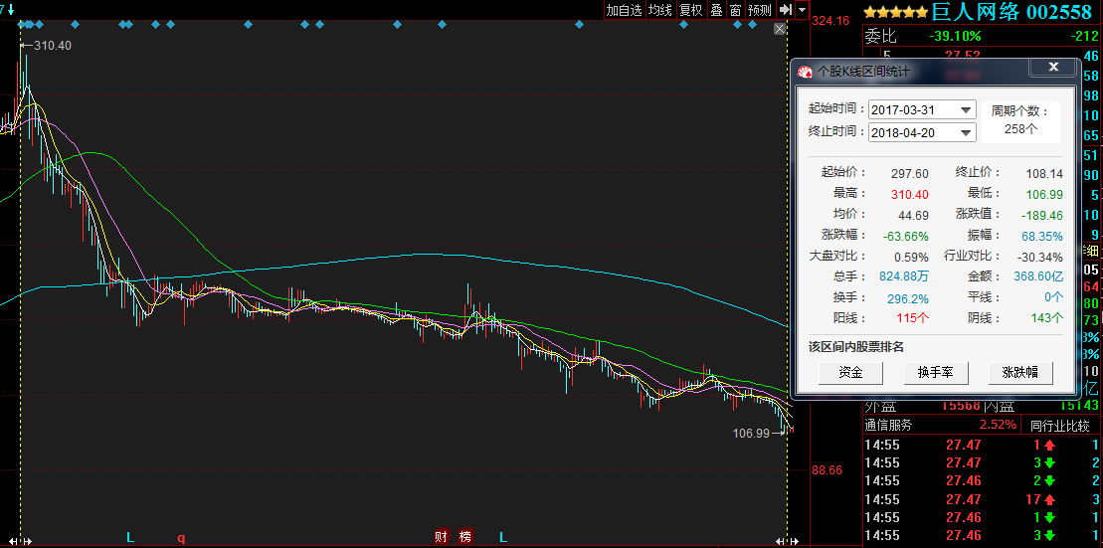

世纪华通（002602）

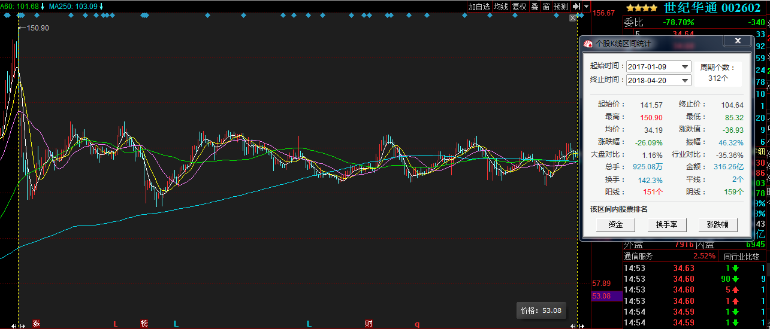

完美世界（002624）

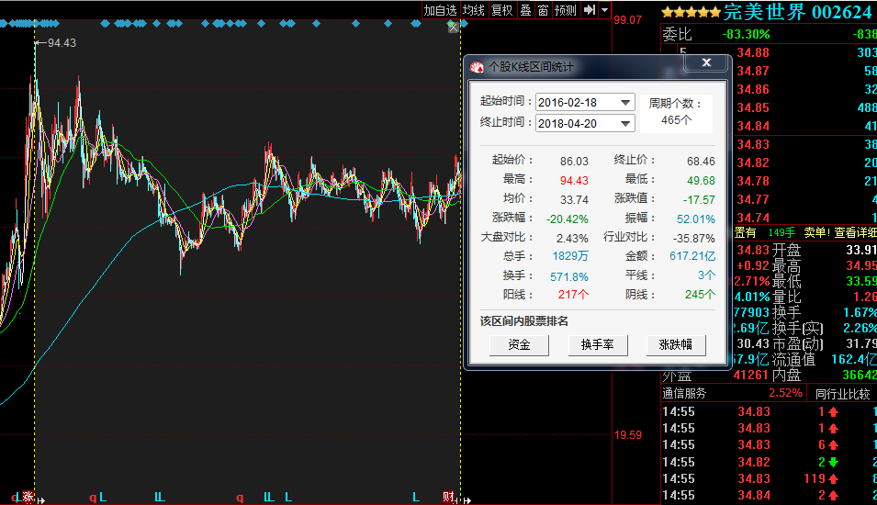

三七互娱（002555）

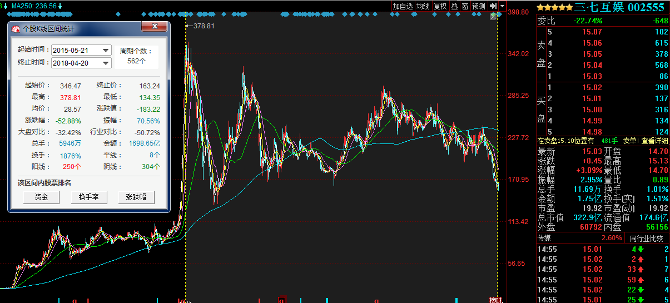

昆仑万维（300418）

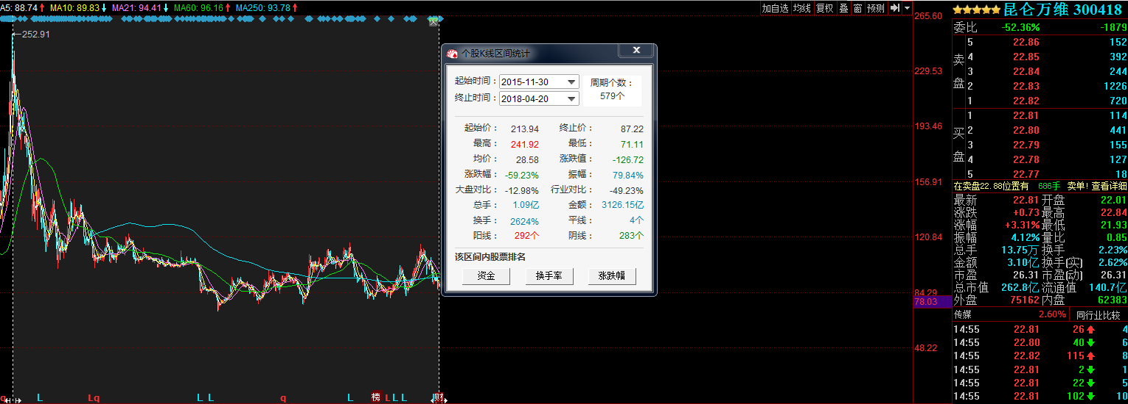

恺英网络（002517）

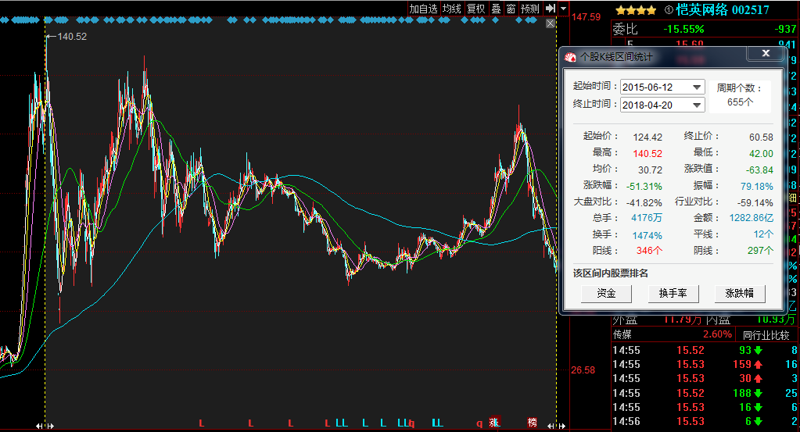

游族网络（002174）

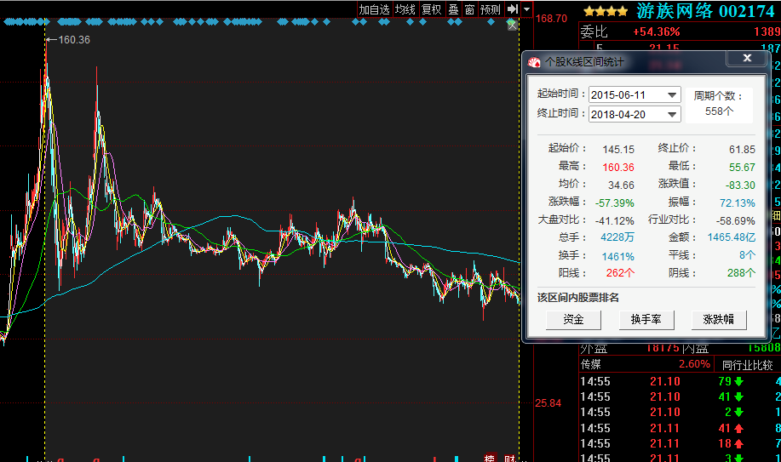

掌趣科技（300315）

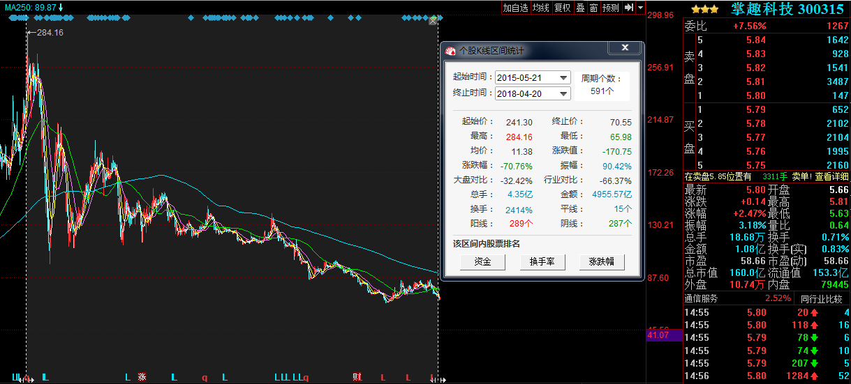

中青宝（300052）

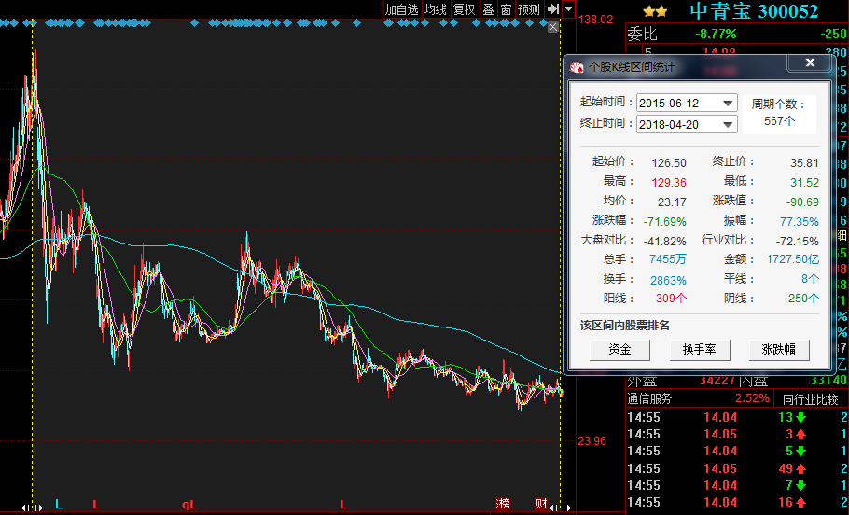

1. 世纪华通跟它们有何不同？还原世纪华通进入游戏行业的路径，写出从第一次收购游戏资产发布预案，到历次方案调整，直到交割的时点。写出后续重大收购（包括大股东收购游戏资产）的公告时点
2. 列举第一题的9家公司，2017Q1-2018Q1五个季度的营收和净利的同比增速（使用九斗服务号查询），当前的估值（市盈率），并写下你的分析
3. 掌趣科技去年公告获得腾讯投资，翻看掌趣上市后的估值变化（PE BAND），业绩增速变动，增长和衰落的模式，对比当下的世纪华通，你看到了什么？
4. 手游2018和手游2013，发生了什么变化？